Partner összesítés
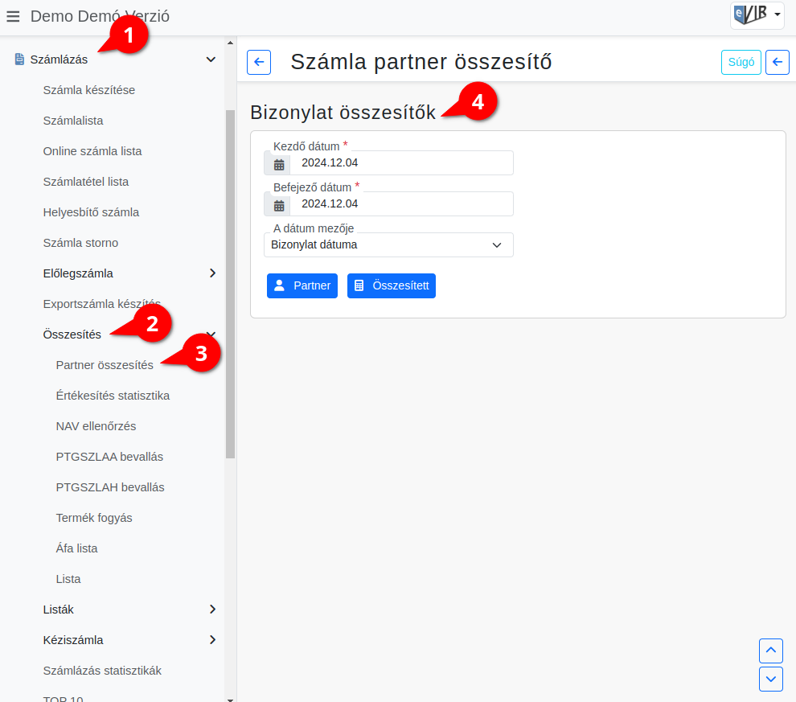
Az eVIR rendszer számlázás modul partner összesítő funkciója segítségével gyorsan és könnyedén nyomon követhetjük a számlák állapotát és részleteit a partnerekkel kapcsolatban.
- Számlázás,
- Összesítés,
- Partner összesítés menüpont alatt könnyen lekérdezhetők a partnerekhez kapcsolódó számlák pénzügyi részletei.
- A Bizonylat összesítő területen lehet a szűrőket beállítani:
  - Kezdő dátum: Az időszak kezdő dátumának megadása.
  - Befejező dátum: A végdátum kiválasztása a keresett időszak lezárásához.
  - Dátum mezője: A számlák dátuma alapján lehet kiválasztani, hogy milyen típusú dátumot szeretnénk figyelembe venni.
    - Bizonylat dátuma
    - Teljesítés dátuma
    - Fizetési határidő
  - | Partner | A partnerekhez tartozó számlákat partnerenként összesítő lista.
  - | Összesített | Az összes partnerre vonatkozó számlák összesítő listája.

